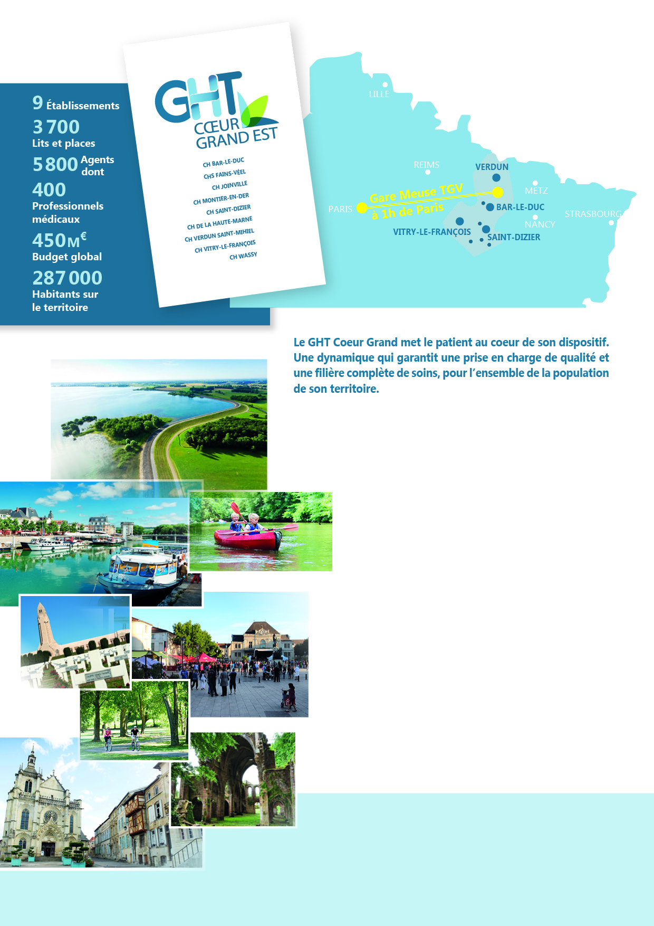
Le Centre HOSPITALIER
DE SAINT-DIZIER RECRUTE un
mÉdecin ANESTHESISTE-REANIMATEUR
a TEMPS PLEIN

N’hésitez pas à nous contacter pour tout renseignement sur
le service, l’établissement, le GHT, ou tout élément qui pourrait faciliter votre installation dans notre belle région !
Mme, Justine LEFEVRE, Attachée à la Direction des affaires médicales
Justine.lefevre@ch-saintdizier.fr
03 25 56 85 06
Venez nous rejoindre,
nous sommes à votre écoute afin de vous accompagner dans votre carrière et vos projets médicaux

PROFIL DE POSTE de Médecin

IDENTIFICATION Des POSTEs :
Intitulé : Médecin Anesthésiste-réanimateur
Liaisons hiérarchiques : Docteur Océane COGNARD, cheffe de service
Unité d’affectation : Anesthésie
PRESENTATION DU Service :
Infrastructures : 5 salles de bloc opératoire, 1 salle de césarienne et 2 salles d’endoscopies (digestives et bronchiques) ainsi que 4 salles d’accouchement.
Spécialités chirurgicales : orthopédie (membre supérieur et inférieur), traumatologie (sauf rachis), viscéral, vasculaire (jusqu’à aorte abdominale), ORL, urologie, ophtalmologie, gynécologie, obstétrique, endoscopies digestives, endoscopies bronchiques, chirurgie pédiatrique périphérique à partir de 3 ans.
Nous promulguons la pratique de l’anesthésie loco-régionale (centrale ou périphérique) autant que possible.
Chirurgie pédiatrique (urologie, chirurgie pariétale, plastie unguéale) : à partir de 3 ans et 10 Kgs.
Maternité : niveau IIb. 1000 accouchements/an. Gynécologue-obstétricien et pédiatre de garde sur place.
Réanimation polyvalente (12 lits disponibles) si besoin ligne de garde spécifique pour la réanimation. Nous avons aussi une U.S.I.C. gérée par un cardiologue de garde sur place.
Vacations régulières avec pose d’abord vasculaire type VVC/piccline/midline.

Notre établissement compte 70 lits en chirurgies (20 en u.c.a.a., 50 en hospitalisation traditionnelle). Il fait partie du GHT Cœur Grand Est.
Le centre hospitalier recrute un(e) médecin anesthésiste afin de renforcer l’équipe du service d’anesthésie et accompagner le développement de son activité chirurgicale (GCS).
L’équipe d’anesthésie est constituée de 3 médecins permanents. Notre équipe paramédicale est constituée de 7 IADE. Le service dispose également d’un agrément pour l’accueil des internes et en forment régulièrement. L’équipe paramédicale (IADE/IBODE) est d’astreinte.

activité MEDICALE :
L’activité du médecin se partage entre : la gestion des salles opératoires et la maternité, l’activité de consultations et les gardes.

DEFINITION Du POSTE :
Profil attendu :
Le candidat doit être titulaire d’un diplôme d’études spécialisées en anesthésie-réanimation ou équivalent. Il doit maitriser les techniques d’anesthésie locorégionale sous échographie.
Nous pouvons vous proposer un contrat de droit public (PC type 2 ou PA) ou statutaire (PH) sur la base de 39h par semaine ou un contrat de droit privé (GCS) sur la base de 48h par semaine.
Le niveau de rémunération est à négocier en fonction des compétences et de l’expérience et varie en fonction du type de contrat choisi.

Le chef de service ainsi que la directrice des affaires médicales recevront le candidat. Une visite du centre hospitalier pourra être programmée à cette occasion.

Périmètre du poste :
Les Médecins Anesthésistes-Réanimateurs réalisent 3 journées type :
-la garde (08h-08h) : gestion d’une salle opératoire et les demandes d’analgésie péridurale à la maternité
-la journée au bloc opératoire : gestion de 1 à 2 salles (avec un(e) I.A.D.E. par salle)
-la journée en consultations d’anesthésie
Horaires du service :
-garde (maternité + bloc général) : 8h-8h
-journée au bloc opératoire avec gestion de 1 à 2 salles opératoires : 08h-18h
-journée en consultations d’anesthésie : 08h30-16h30

Vie Quotidienne :
Saint-Dizier dispose d’un centre-ville dynamique avec de nombreux commerces, une zone d’activité permet également de trouver tout ce dont vous aurez besoin.
- Pour vos loisirs et activités : La ville est à proximité immédiate de la nature et de la forêt pour les activités en plein air (Lac du Der à 15km). Les diverses associations sportives vous accueilleront chaleureusement dans les infrastructures dédiées (escrime, rugby, équitation, football, volleyball, badminton, tir à l’arc…).
- Pour vos voyages et découvertes : Située à 1h de route de la ville de Reims, Nancy, de l’aéroport international de Paris-Vatry et 2h30 de Paris la ville de Saint-Dizier offre un confort de vie certain au quotidien et permet d’accéder à de grandes métropoles rapidement.

La gare de Saint-Dizier se situe à 3km du centre hospitalier. Un bus toutes les 30min permet de rejoindre le centre hospitalier depuis la gare ou le centre-ville. Un parking est également mis à disposition du personnel au sein du centre hospitalier.

Equipements communaux :
- éducation : crèches, écoles maternelles et primaires, collèges, lycées, BTS.
- loisirs : cinéma, salles de spectacles, centre nautique, randonnées, pistes cyclables, conservatoire.
- sport : multiples associations et infrastructures sportives, stade, terrains de tennis, terrains de rugby et de football américain
Aide à l’installation :
Accompagnement dans les démarches administratives et les procédures de reconnaissance des diplômes. Possibilité d’aide à l’installation en proposant un logement avec un loyer modéré pendant 3 mois. Vous bénéficierez d’un dispositif de parrainage pour vous permettre de vous intégrer en toute sérénité.

PERSONNES A CONTACTER :
Justine LEFEVRE, attachée d’administration à la Direction des affaires médicales
Angélique KUBICEK, directrice des affaires médicales
justine.lefevre@ch-saintdizier.fr ou akubicek@ch-verdun.fr
03 25 56 85 06 / 03 25 56 85 08

